TÓM TẮT LÝ THUYẾT CHƯƠNG 6:
- Đồ thị có hướng: II. Đồ thị vô hướng:
G = [X,V], X là tập đỉnh {x_{i}}
V là tập cung v_{ij} = (x_{i},x_{j}) V là tập cạnh v_{ij} = v_{ji}
Khuyên và đồ thị đơn
Đường đi, mạch Sơ cấp Xích, chu trình
Liên thông mạnh, yếu Liên thông
Đồ thị đủ, đồ thị con, đồ thị bộ phận
Bậc của đỉnh
Trọng số (ý nghĩa?)
Ma trận kề và ma trận trọng số
- Bài tập suy luận:
1/ Đồ thị đủ n đỉnh có mấy cạnh?
- Có hướng: n(n-1) cạnh, Vô hướng: C_{n}² = n(n-1)/₂ cạnh
2/ Đa giác n cạnh có bao nhiêu đường chéo?
3/ Từ 1 đồ thị đủ vô hướng có thể tạo ra bao nhiêu đồ thị con (thực sự)?
- Bớt 1 trong n đỉnh: có C_{n}¹ đồ thị con
- Bớt 2 trong n đỉnh: có C_{n}²
- ....
- Bớt n-1 trong n đỉnh: có C_{n}^{n-1}
- Vậy tổng cộng có: m = C_{n}¹ + C_{n}² + ... + C_{n}^{n-1} = 2^{n} – C_{n}^{n} = 2^{n} -2
4/ Từ 1 đồ thị vô hướng đủ 6 đỉnh, có thể tạo ra bao nhiêu đồ thị bộ phận?
- Đồ thị đủ 6 đỉnh có 15 cạnh, để có đồ thị bộ phận – bớt lần lượt 0, 1, 2...,15 cạnh. Vậy có tất cả: s = C₁₅¹ + C₁₅² + ... + C₁₅¹⁵ = 2¹⁵ -1
III . Đường đi và chu trình Euler:
- Đi qua mọi cạnh mỗi cạnh đúng 1 lần
- Định lý Euler: Điều kiện CẦN và ĐỦ để có chu trình Euler là mọi đỉnh đều có bậc chẵn. – Một chu trình Euler có thể xuất phát từ bất kỳ đỉnh nào rồi kết thúc tại đỉnh đó.
- Điều kiện để có đường đi Euler là các đỉnh đều có bậc chẵn trừ 2 đỉnh bậc lẻ.- Đường đi Euler xuất phát từ một đỉnh lẻ và kết thúc tại đỉnh lẻ kia.
- Thực tế: Bài toán tìm đường đi tối ưu cho xe phun nước trong một khu phố, đi qua tất cả các con đường, mỗi con đường chỉ đúng 1 lần.
- Vẽ các hình sau đây 1 nét, có được không?
H.1 H.2 H.3

IV . Đường đi và chu trình Hamilton :
- Đi qua mọi đỉnh, mỗi đỉnh đúng 1 lần.
- Định lý Dirac : Điều kiện CẦN (không hẳn là ĐỦ) để G=(X,V) đồ thị đơn liên thông là đồ thị Hamilton là mọi đỉnh trong G đều có bậc của đỉnh α (x_{i})> n/₂.
- Thực hành :
- Bài toán tìm đường đi tối ưu cho 1 shipper cần đưa hàng đến n địa chỉ ( n đỉnh) trong một khu vực – đi qua tất cả các địa chỉ mỗi địa chỉ đúng 1 lần.
- Tìm đường đi / chu trình qua tất cả các đỉnh, mỗi đỉnh đúng 1 lần. Có không ?
H.1 H.2 H.3

α = 1 < 7/2 α = 1 < 7/2 α = 2 < 7/2

V. CÂY VÀ CÁC BÀI TOÁN VỀ CÂY
1. Định nghĩa
Cây là đồ thị vô hướng, liên thông và không có chu trình.
Một cây chứa tất cả các đỉnh của đồ thị gọi là cây bao trùm hoặc là cây khung của đồ thị đó. Một đồ thị liên thông có thể chứa nhiều cây bao trùm khác nhau.
2. Định lý về các mệnh đề tương đương về cây bao trùm.
Cho 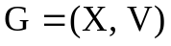 là đồ thị vô hướng liên thông có n đỉnh và m cạnh.
Khi đó 6 mệnh đề dưới đây là tương đương.
Mệnh đề 1: L là 1 cây bao trùm của G nghĩa là L liên thông có đủ n đỉnh và không chứa chu trình (đây là định nghĩa).
Mệnh đề 2: L không chứa chu trình và có 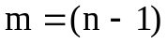 cạnh.
Mệnh đề 3: L liên thông và có cạnh.
Mệnh đề 4: L không chứa chu trình và nếu thêm 1 cạnh nối 2 đỉnh không kề nhau thì xuất hiện đúng 1 chu trình.
Mệnh đề 5: L liên thông và nếu bỏ đi 1 cạnh tùy ý thì sẽ được một đồ thị bộ phận không liên thông (nghĩa là mất tính liên thông).
Mệnh đề 6: Mỗi cặp đỉnh của G được nối với nhau bởi một xích (hay dây chuyền) duy nhất trong L
3. Bài toán liệt kê cây
Cho một đồ thị vô hướng đủ, có n cạnh:
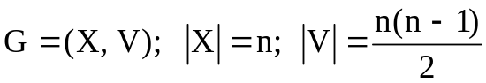
Một vấn đề đặt ra là đồ thị đủ n đỉnh 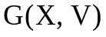 chứa bao nhiêu cây bao nhiêu trùm khác nhau. Nói cách khác, nếu có n đỉnh thì có thể tạo ra bao nhiêu cây bao trùm khác nhau.
Trả lời câu hỏi này, ta có định lý sau đây:
- . Định lý Kelly (1889).
Với n đỉnh cho trước, có đúng 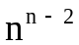 cây bao trùm khác nhau.
Thí dụ. Với 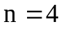 ta có 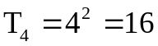; 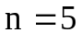 thì 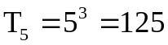.
Chẳng hạn với n = 4, đồ thị đủ ở H1 có 6 cạnh. Các cây bao trùm có 4 – 1 = 3 cạnh, có thể lấy theo các kiểu 1, 2, 3, mỗi kiểu xoay vòng 4 cách
H.1 H.2 H.3 H.4 H.5
Đồ thị đủ, Cây kiểu 1 Cây kiểu 2 Cây kiểu 3 Cây kiểu 4
n =4, 6 cạnh 4 cây 4 cây 4 cây 4 cây

TÓM TẮT LÝ THUYẾT CHƯƠNG 7
CÁC BÀI TOÁN TỐI ƯU TRÊN ĐỒ THỊ
- Cây bao trùm tối thiểu:
1/ Thuật toán Prim: Xuất phát từ 1 đỉnh. Thuật toán Kruskal: Xuất phát từ 1 cạnh. Có thể biểu diễn thành ma trận trọng số rồi tiến hành:
- Bước 1: Chọn cạnh ngắn nhất có trong đồ thị để sử dụng
- Bước 2: Chọn cạnh ngắn nhất còn lại có kết nối với 1 trong 2 đỉnh của cạnh đã sử dụng
- Bước 3: Chọn cạnh ngắn nhất còn lại có kết nối với 3 đỉnh đã sử dụng – không tạo thành chu trình (không nối 2 đỉnh đã sử dụng)
- Bước 4: Lặp bước 3 đến khi đủ n-1 cạnh sử dụng thì ngừng.
2/ Thuật toán đối ngẫu:
- Bước 1: Chọn cạnh dài nhất trong đồ thị để loại – không làm mất tính liên thông.
- Bước 2: Chọn cạnh dài nhất còn lại để loại – không mất liên thông/
- Bước 3...: Lặp đến khi chỉ còn n-1 cạnh thì dừng.
- Đường đi ngắn nhất từ S đến Z thông qua một mạng G(X,U)
Thuật toán Djistra cải biên: Quá trình thuận: Độ dài đường đi ngắn nhất:
- Bước 1: Xuất phát từ S. Gắn nhãn cho S là α(S) = 0
- Bước 2: Xét các đỉnh cấp 1: X_{i,} có cung nối trực tiếp từ S, gắn các nhãn tạm α_{i} = d(S,i)
- Bước 2: Xét các đỉnh cấp 2: X_{j}có cung nối trực tiếp từ các đỉnh cấp 1 X_{i}. Gắn nhãn cho đỉnh j là α_{j} là số bé nhất trong các số α_{i +} d_{ij} , trong đó α_{i} là nhãn đã gắn cho đỉnh X_{i} còn d_{ij} là trọng số của cung (X_{i}.X_{j})
- Bước 3: Lặp ... cho đến Z. Nhãn của Z : α(S) = L là độ dài con đường ngắn nhất từ S đến Z thông qua mạng G(X,U)
Quá trình ngược: Tìm đường đi ngắn nhất từ S đến Z
- Bước 1: Xuất phát từ Z, xét các cung nối Xi đên Z.
Cung nào có d_{iZ} = α(S) - α_{i} thì chọn làm cung sử dụng, các cung khác có: d_{iZ} < α(S) - α_{i} thì xóa bỏ, loại.
- Bước 2: Xét các cung nối từ X_{j} đến đỉnh của cung sử dụng ở bước trước là X_{i} . Nếu có : d_{ji} = α(X_{j}) - α(X_{i} ) thì (X_{i}, X_{j}) là cung sử dụng tiếp. Nếu d_{ji} < α(X_{j}) - α(X_{i} ) thì loại bỏ cung đó.
- Bước 3: Lặp ... cho đến S. Dãy cung sử dụng nối tiếp từ S đến Z là một đường đi ngắn nhất.

- Luồng vận chuyển cực đại qua một mạng lưới vận tải
Thuật toán Ford-Fulkerson
- Bước 1: Chọn 1 đường L₁ đi từ S đến Z trong đồ thị. Cung có tải năng bé nhất trên L₁ gọi là cung bão hòa, được xóa đi, đồng thời tải năng trên các cung còn lại của L₁ đều giảm 1 lượng bằng tải năng λ₁ của cung bảo hòa đã xóa. Ta đến đồ thị thứ hai.
- Bước hai: Chọn tiếp đường đi L₂ từ S đến Z và cung bão hòa trên đó, xóa đi, giảm tải năng trên các cung còn lại của L₂ một lượng bằng tải năng λ₂ của cung bão hòa mới xóa.
- Bước 3: Lặp k lần ... cho đến khi S và Z mất liên thông thì dừng.
Luồng vận chuyển tối đa từ S đến Z thông qua đồ thị bằng: Tổng cộng tải năng các cung bão hòa đã bị xóa: λ = λ₁ + λ₂ + … + λ_{k}.
Thông lượng qua mỗi cung trong đồ thị bằng: Hiệu của tải năng ban đầu và số ghi tải năng ở bước cuối cùng.
Trường hợp có nhiều đầu vào và nhiều đầu ra:
- Tạo một đầu vào ảo S nối đến các đầu vào thực và 1 đầu ra ảo Z nồi từ các đầu ra thực đến.
- Tải năng ảo của mỗi cung (S, S_{i}) đúng bằng tổng cộng tải năng các cung xuất phát từ S_{i}. Tải năng ảo của mỗi cung (F_{j},F) đúng bằng tổng cộng tải năng của các cung đến F_{j}

LỜI GIẢI BÀI TẬP CHƯƠNG 6
6.1. Biểu diễn các đồ thị dưới đây dưới dạng ma trận
a) b)
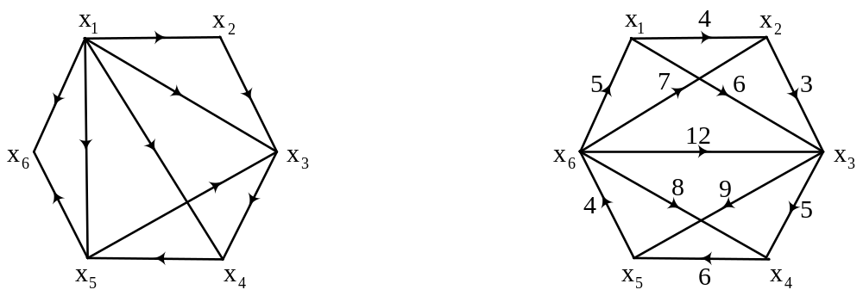
Bài giải
 |  | x₁ | x₂ | x₃ | x₄ | x₅ | x₆ |  |  |  | x₁ | x₂ | x₃ | x₄ | x₅ | x₆
 | x₁ | 0 | 1 | 1 | 1 | 1 | 1 |  |  | x₁ | 0 | 4 | 6 | ∞ | ∞ | ∞
 | x₂ | 0 | 0 | 1 | 0 | 0 | 0 |  |  | x₂ | ∞ | 0 | 3 | ∞ | ∞ | ∞
a) | x₃ | 0 | 0 | 0 | 1 | 0 | 0 |  | b) | x₃ | ∞ | ∞ | 0 | 5 | 9 | ∞
 | x₄ | 0 | 0 | 0 | 0 | 1 | 0 |  |  | x₄ | ∞ | ∞ | ∞ | 0 | 6 | ∞
 | x₅ | 0 | 0 | 1 | 0 | 0 | 1 |  |  | x₅ | ∞ | ∞ | ∞ | ∞ | 0 | 4
 | x₆ | 0 | 0 | 0 | 0 | 0 | 0 |  |  | x₆ | 5 | 7 | 12 | 8 | ∞ | 0
6.2. Hãy vẽ các đồ thị tương ứng với các ma trận dưới đây
a)  b) 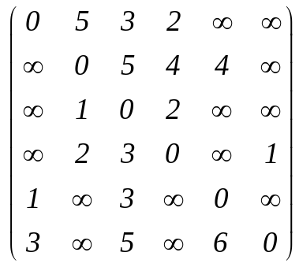

Bài giải
a)
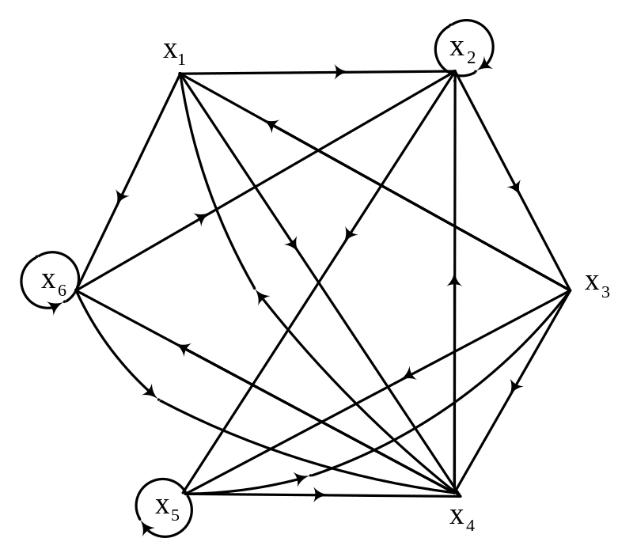

b)
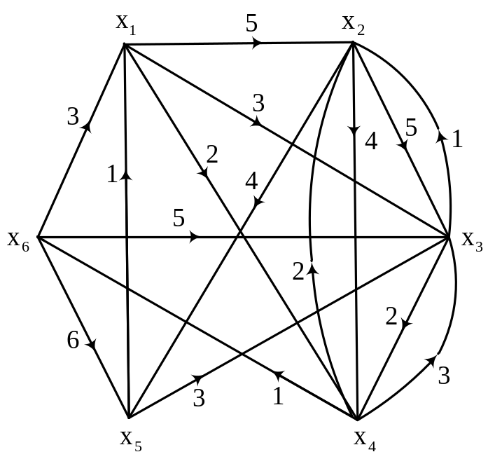

6.3. Có 5 đấu thủ A, B, C, D, E thi đấu bóng bàn
A thắng B, C, D
B thắng C, D
C thắng D, E
D thắng E
E thắng A, B.
Hãy biểu diễn kết quả thi đấu bằng một đồ thị có hướng, trong đó mỗi đấu thủ được coi là 1 đỉnh và nếu x thắng y thì có cung nối từ x đến y.
Bài giải
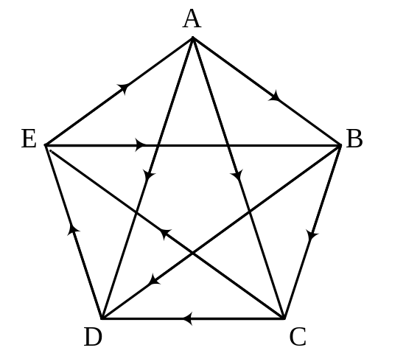

6.4. Đồ thị dưới đây thể hiện kết quả thi đấu cờ tướng của 5 kỳ thủ. Hãy chỉ rõ ai thắng những ai.
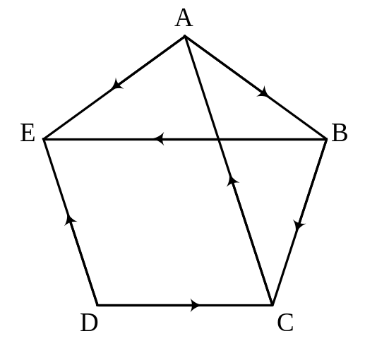
Bài giải
A thắng B, E
B thắng C, E
C thắng A
D thắng C, E
6.5. Cho các tập 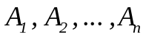. Ta định nghĩa đồ thị giao của các tập trên là một đồ thị vô hướng có các đỉnh là nếu 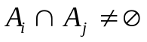 thì có cạnh nối 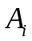 và 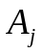. Hãy lập đồ thị giao của các tập dưới đây.
a) 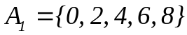 b) 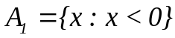
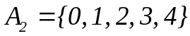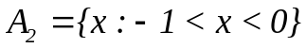
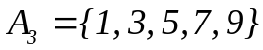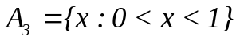
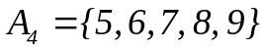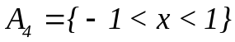
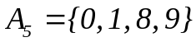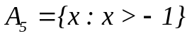

Bài giải
a) b)
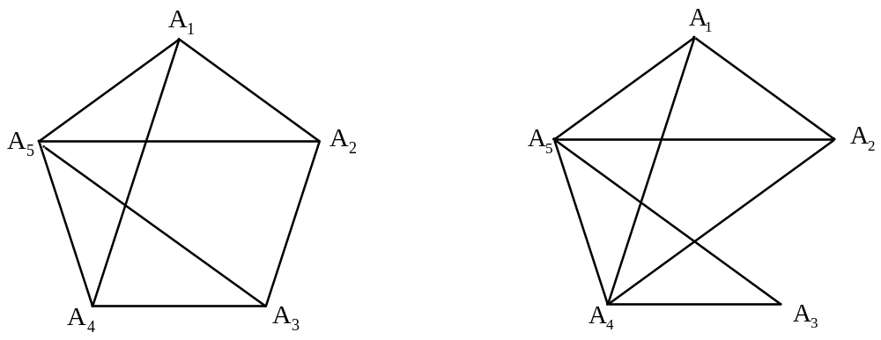

6.6. Tìm bậc của các đỉnh của các đồ thị cho dưới đây.
a) b)

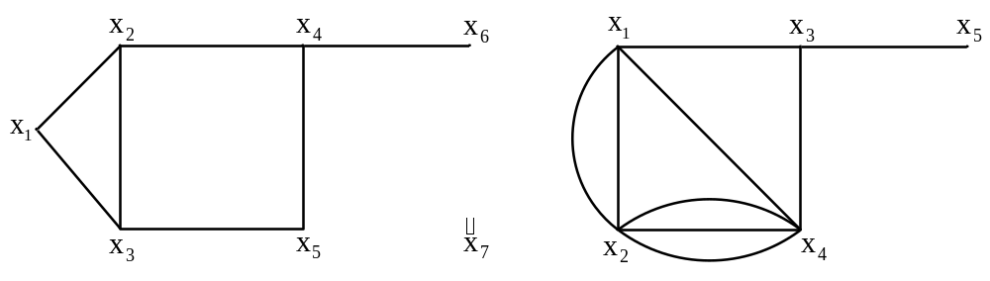
Bài giải
a) 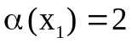 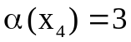 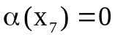
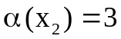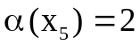
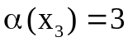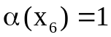
b) 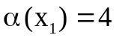 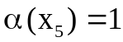
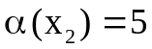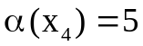

- Một số dạng bài toán về tính toán và suy luận

6.7. Cho một đồ thị vô hướng 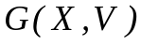 đủ và có 10 đỉnh.
a) Tìm số cạnh m của đồ thị.
b) Có bao nhiêu cây bao trùm?
c) Có bao nhiêu cây có độ dài 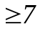?
d) Có bao nhiêu cây có độ dài 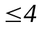?

Bài giải
a) 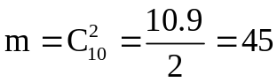 cạnh.
b) Số cây bao trùm 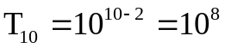
c) Số cây có độ dài 7: 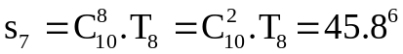 (cây 7 cạnh thì phải có 8 đỉnh ; lấy 8 đỉnh bát kỳ trong 10 đỉnh : có C₁₀⁸ cách.
Số cây có độ dài 8: 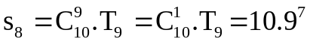
Số cây có độ dài 9: 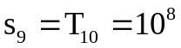
Vậy số cây có độ dài 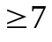:
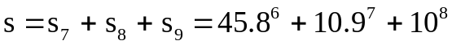
d) Tương tự số cây có độ dài 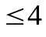:
cây

6.8. Cho là một đồ thị vô hướng, đủ và có 8 đỉnh.
a) Có bao nhiêu cây bao trùm?
b) Có bao nhiêu cây bao trùm có 1 đỉnh bậc 5?
c) Có bao nhiêu cây bao trùm chứa 1 cạnh cho trước?
d) Có bao nhiêu cây bao trùm không chứa 1 cạnh cho trước?
Bài giải
a) Số cây bao trùm 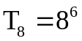.
b) Số cây bao trùm có 1 đỉnh bậc 5
- Chọn đỉnh bậc 5: 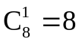 cách. Chọn 1 đỉnh 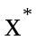 nào đó.
- Chọn 5 đỉnh nối với : 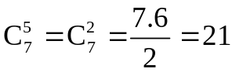 cách.
- Còn lại 2 đỉnh; chỉ có thể xảy ra 2 trường hợp:
Trường hợp thứ nhất: Cả 2 đỉnh chỉ liên hệ với 1 đỉnh kề với , tạo ra 5 cây.
Trường hợp thứ hai: Mỗi đỉnh còn lại nối với 1 đỉnh kề với , vậy có
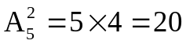 cách
Vậy số cây có 1 đỉnh bậc 5 là
S = 8.21(5+20) = 4200 cây.

c) Số cây bao trùm chứa 1 cạnh cho trước. Giả sử cạnh cho trước là cạnh nối 2 đỉnh x và y
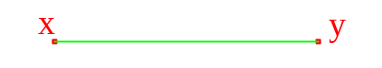
Có thể kết nối 6 đỉnh còn lại với 2 đỉnh x và y theo các cách sau đây:
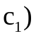 6 đỉnh liên kết với x, không có đỉnh nào liên kết với y, tạo ra
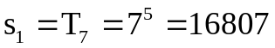 cây
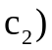 5 đỉnh liên kết với x và 1 đỉnh liên kết với y, tạo ra
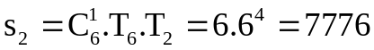 cây
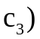 4 đỉnh liên kết với x và 2 đỉnh liên kết với y, tạo ra
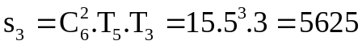 cây
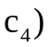 3 đỉnh liên kết với x và 3 đỉnh liên kết với y, tạo ra
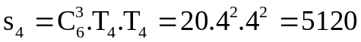 cây
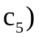 2 đỉnh liên kết với x và 4 đỉnh liên kết với y, tạo ra
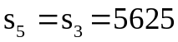 cây
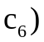 1 đỉnh liên kết với x và 5 đỉnh liên kết với y, tạo ra
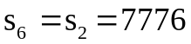 cây
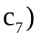 Không có đỉnh nào liên kết với x, 6 đỉnh liên kết với y, tạo ra
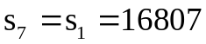 cây
Vậy số cây chứa 1 cạnh cho trước là
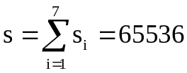 cây.
d) Số cây bao trùm không chứa 1 cạnh cho trước.
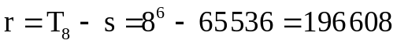 cây.

6.9. Cho là một đồ thị vô hướng, đủ và có 10 đỉnh.
a) Có bao nhiêu đồ thị con khác nhau?
b) Có bao nhiêu đồ thị bộ phận khác nhau?
c) Có bao nhiêu đồ thị con là đồ thị Euler?
d) Có bao nhiêu đồ thị con không phải là đồ thị Euler?

Bài giải
a) Số đồ thị con là số đồ thị có từ 1 đến 9 đỉnh.
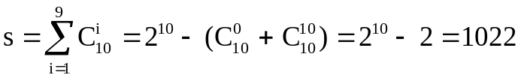.
b) Số cạnh của đồ thị là 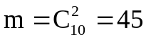cạnh.
Số đồ thị bộ phận là các đồ thị có từ 0 đến 44 cạnh.
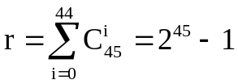
c) Số đồ thị con là đồ thị Euler là số đồ thị con có một số lẻ đỉnh
d) Số đồ thị con không là đồ thị Euler là

6.10. Cho là một đồ thị vô hướng, đủ và có 7 đỉnh.
a) Có bao nhiêu cây bao trùm không có đỉnh nào bậc 6?
b) Có bao nhiêu cây bao trùm không có đỉnh nào bậc 5?
c) Có bao nhiêu đồ thị con có số đỉnh là lẻ?
d) Có bao nhiêu đồ thị bộ phận có số đỉnh là chẵn?

Bài giải
a) Số cây bao trùm có đỉnh bậc 6 là 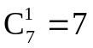, do đó số cây bao trùm không có đỉnh bậc 6 là
cây.
b) Số cây bao trùm có 1 đỉnh bậc 5:
- Chọn đỉnh bậc 5: cách: chọn 1 đỉnh
- Chọn 5 đỉnh nối với : 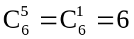 cách.
- Còn lại một đỉnh nối với 1 đỉnh nào đó kề với : có 5 cách
Vậy số cây bao trùm có 1 đỉnh bậc 5 là 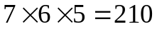 cây
Do đó số cây bao trùm không có đỉnh bậc 5 là
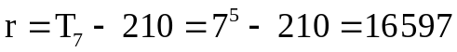 cây
c) Số đồ thị con có số đỉnh là lẻ
d) Số cạnh của đồ thị là 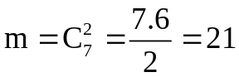 cạnh.
Số đồ thị bộ phận có số cạnh là chẵn là
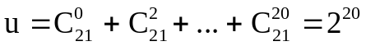

6.11*. Có thể vẽ được một đồ thị đơn 5 đỉnh với các bậc như dưới đây không? Nếu có thì vẽ đồ thị đó.

a) 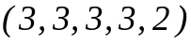 c)
b) 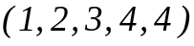
c) 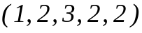
d) 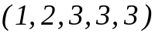

Bài giải
a) b) Không
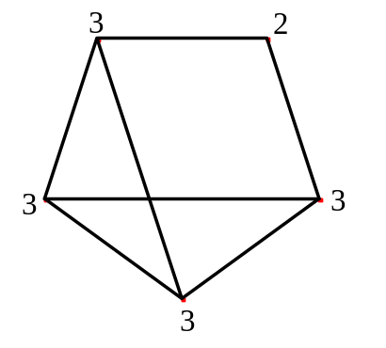
c) d)
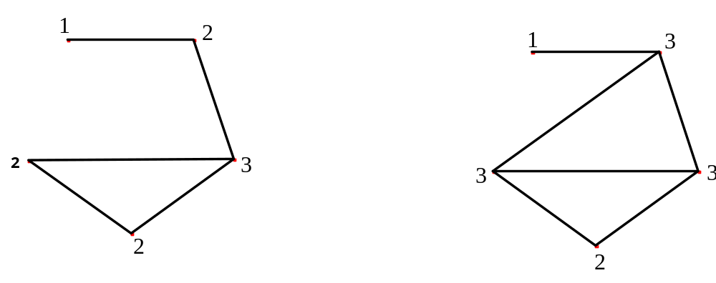

Bài tập Chương 7: CÁC BÀI TOÁN TỐI ƯU TRÊN ĐỒ THỊ
6.12. Tìm cây bao trùm ngắn nhất của các đồ thị cho dưới đây bằng thuật toán Kruskal hoặc thuật toán Prim.
a) b)
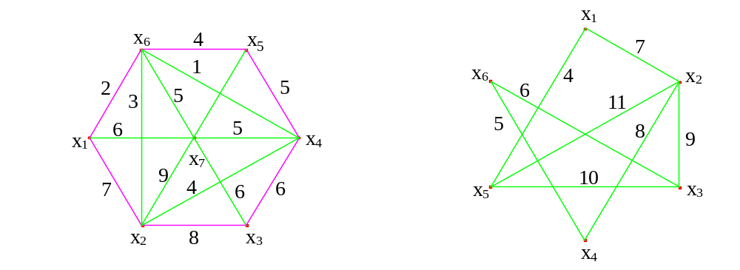
Bài giải
- Giải theo Kruskal. Lập ma trận trọng số -
Chỉ xét nửa trên đường chéo chính

 | X1 | X2 | X3 | X4 | X5 | X6 | X7
X1 | 0 | 7 | -- | -- | -- | 2* | 6
X2 | 7/ | 0 | 8 | 4 | -- | 3* | 9
X3 | -- | 8/ | 0 | 6* | -- | -- | 6(*)
X4 | -- | 4/ | 6/ | 0 | 5 | 1* | 5
X5 | -- | -- | -- | 5/ | 0 | 4* | 1*
X6 | 2/ | 3/ | -- | 1/ | 4/ | 0 | 5
X7 | 6/ | 9/ | 6/ | 5/ | 1/ | 5/ | 0
Cây bao trùm cực tiểu: L₁ = (x4,x6)(x6,x1)(x6,x2)(x6,x5)(x5,x7)(x7,x3)
Hoặc L₂ = (x4,x6)(x6,x1)(x6,x2)(x6,x5)(x5,x7)(x4,x3)
Độ dài là: l = 1 + 2 = 3 + 4 +1 + 6 = 17
- Dùng thuật toán đối ngẫu. Lập ma trận trọng số:

 | X1 | X2 | X3 | X4 | X5 | X6 | X7
X1 | 0 | 7/ | -- | -- | -- | 2* | 6/
X2 | 7/ | 0 | 8/ | 4/ | -- | 3* | 9/
X3 | -- | 8/ | 0 | 6/(*) | -- | -- | 6/
X4 | -- | 4/ | 6/ | 0 | 5/ | 1* | 5/
X5 | -- | -- | -- | 5/ | 0 | 4* | 1*
X6 | 2/ | 3/ | -- | 1/ | 4/ | 0 | 5/
X7 | 6/ | 9/ | 6/ | 5 | 1 | 5/ | 0
Bước 1: Chọn số lớn nhất trong ma trận, xóa bỏ. Chú ý đảm bảo tính liên thông sao cho không có hàng và cột nào bị xóa hết. Xóa số 9 ở (x2,x7)
Bước 2: Trong các số còn lại, xóa số 8 ở ô (x2,x3)
Bước 3: Lặp...cho đến khi trong một nửa trên của ma trận chỉ còn đúng 6 số được giữ lại ứng với 6 cạnh sử dụng trong cây bao trùm cực tiểu.
Cũng như trên, có hai kết quả
(x₆) 4 (x₅)

2 3 1 1
(x₁) (x₇) (x₄)
6
(x₂) (x₃)
(x₆) 4 (x₅)

2 3 1 1
(x₁) (x₇) (x₄)
6
(x₂) (x₃)

6.13. Áp dụng thuật toán Dijkstra, tìm đường đi ngắn nhất từ S đến Z trên đồ thị dưới đây
a)
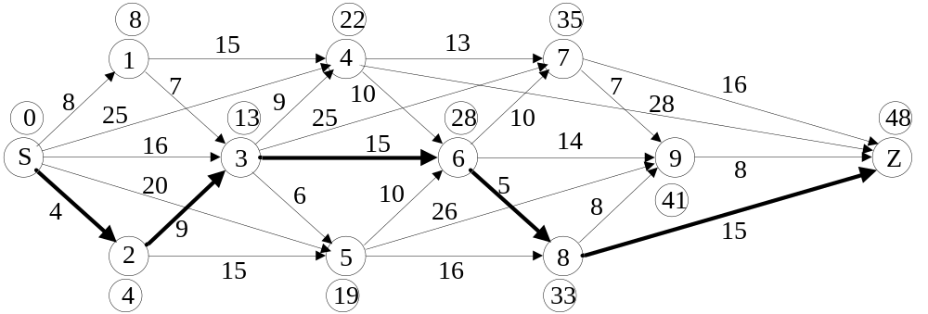
Bài giải. Quá trình Thuận:
Bước 1: 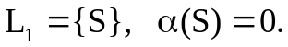
Bước 2: 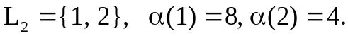
Bước 3:
Bước 4:
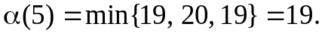
Bước 5:
Bước 6:
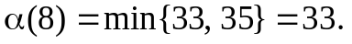
Bước 7:
Bước 8:
Quá trình Nghịch:
Đường đi ngắn nhất là: 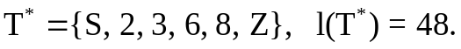
b)
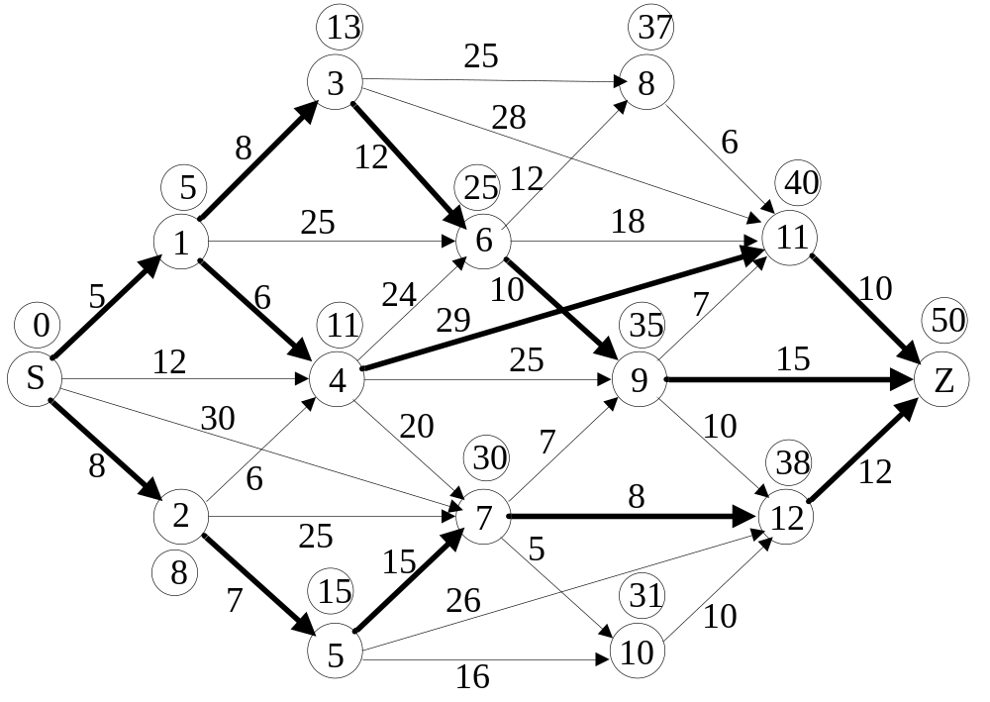
Bước 1:
Bước 2: 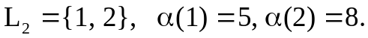
Bước 3:
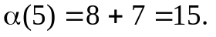
Bước 4:
Bước 5:
Bước 6:
Bước 7:
Có 4 đường đi ngắn nhất là
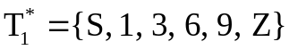
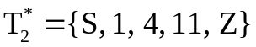
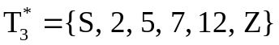
T*₄ = {S. 7,12,Z}
với 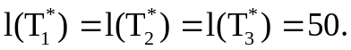= l(T*₄)

6.14. Áp dụng thuật toán Ford - Fulkerson để tìm luồng cực đại của các mạng vận tải dưới đây:
a)
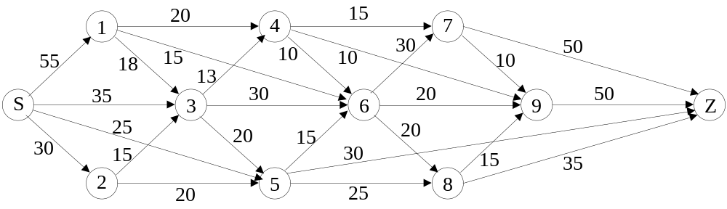

Bài giải
Bước 1:

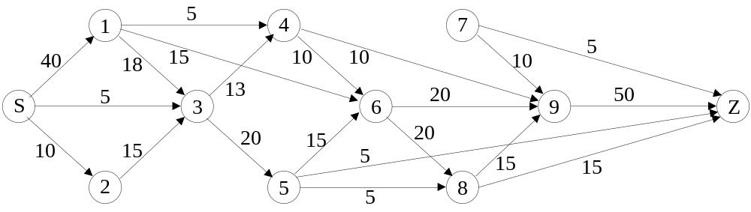

Bước 2:

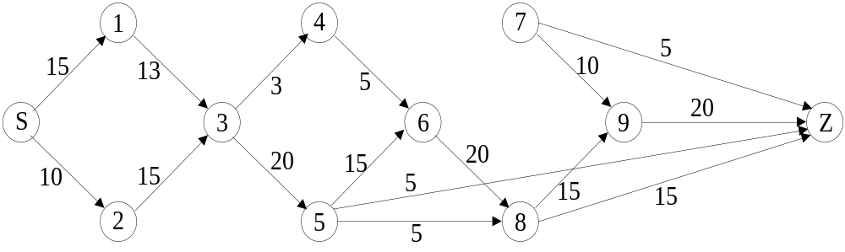

Bước 3:

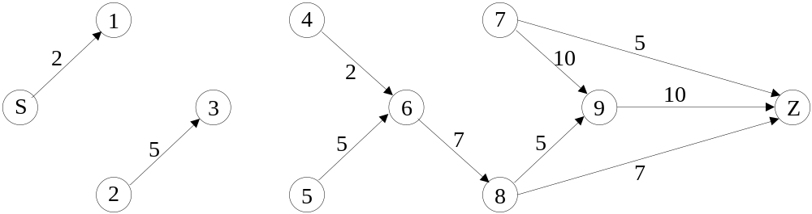
Giá trị luồng cực đại 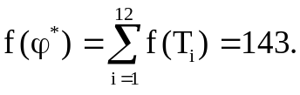
- Trường hợp đồ thị có 2 đầu vào và 2 đầu ra

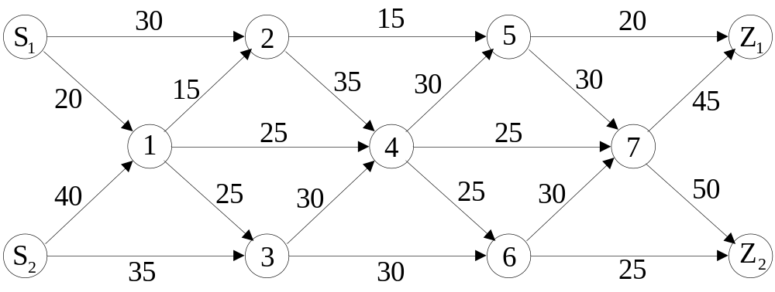

Bài giải Ta thêm 2 đỉnh ảo S và Z để tạo thành bài toán có 1 đầu vào và 1 đầu ra, Vì tổng tải năng “đi” từ S₁ là 30 +20 = 59 nên cho tải năng “ảo” của (S, S₁) là 50. Tổng tải năng đi từ S2 là 40 + 35 = 75 nên tải năng ảo của (S,S₂) là 75. Cũng vậy tải năng ảo của (Z₁,Z) là 65 và của (Z₂,Z) là 75.

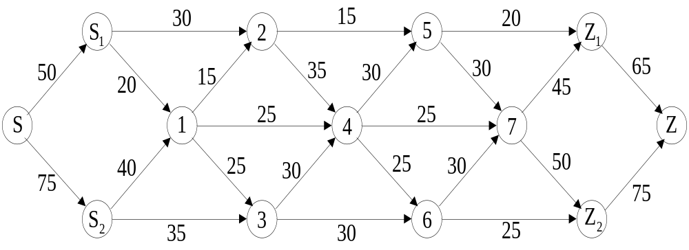

Áp dụng thuật toán Ford-Fulkerson:
Bước 1:

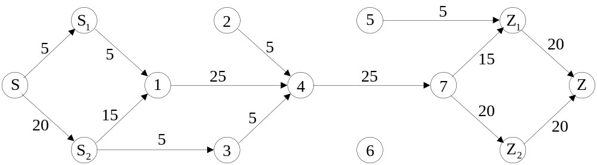

Bước 2:

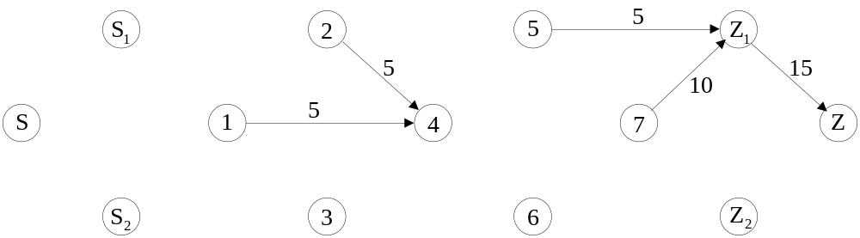

Giá trị luồng cực đại 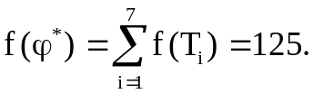

ĐỀ KIỂM TRA ĐIỀU KIỆN SỐ 2
Thời gian làm bài 45 phút. Được phép sử dụng mọi tư liệu
Viết tay bài giải ra giấy, chụp ảnh gửi về hòm thư: sonthai@yahoo.com, trước 16g30.
Câu 1. Chứng minh rằng trong số 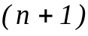 số nguyên dương khác nhau, có ít nhất 2 số mà hiệu của chúng chia hết cho n.
Câu 2. Cho là một đồ thị vô hướng, đủ và có 8 đỉnh.
a) Có bao nhiêu cây bao trùm?
b) Có bao nhiêu cây bao trùm có 1 đỉnh bậc 4?
Câu 3. Tìm cây bao trùm ngắn nhất cho đồ thị dưới đây:
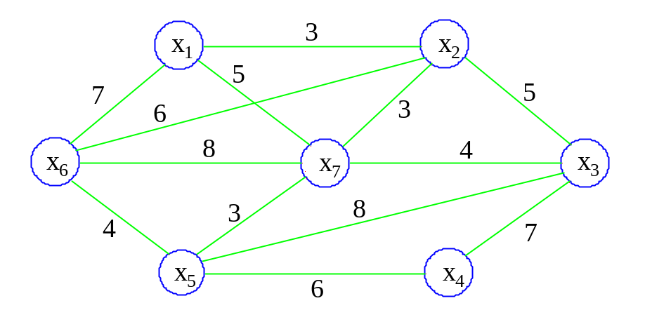

GIẢI BÀI KIỂM TRA ĐIỀU KIỆN SỐ 2

Câu 1.Chứng minh rằng trong số số nguyên dương khác nhau, có ít nhất 2 số mà hiệu của chúng chia hết cho n.
Giải: Chia một số nguyên bất kỳ cho n thì số dư của nó có thể lấy giá trị từ {0, 1, …, n-1}; tức là nó có n số dư khác nhau ( n chuồng). Lấy 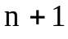 số nguyên khác nhau ( n+1 chim bồ câu), ắt phải có ít nhất 2 số đồng dư (có cùng số dư). Vậy hiệu của 2 số này chia hết cho n. Điều phải chứng minh.

Câu 2. Cho là một đồ thị vô hướng, đủ và có 8 đỉnh.
a) Có bao nhiêu cây bao trùm?
b) Có bao nhiêu cây bao trùm có 1 đỉnh bậc 4(*)
Giải: a) Số đỉnh là n = 8 thì theo định lý Keller, số cây bao trùm là :
T₈ = 8⁶
b) Số cây bao trùm có 1 đỉnh bậc 4:
Chọn 1 trong 8 đỉnh gọi là đỉnh X₁ làm đỉnh có bậc 4, có: 8 cách chọn.
- Sau khi có X_{1,} chọn tiếp 4 trong 7 đỉnh còn lại nối với nó, gọi là X₂, X₃, X₄, X₅. Có: C₇⁴ = 35 cách. Có tất cả 8 x 35 = 280 cây 5 đỉnh như vậy.
- Với mỗi cây, cần nối với 3 đỉnh còn lại gọi là X₆, X₇, X₈, thành 1 cây bao trùm 8 đỉnh, có thể xảy ra các trường hợp:
X₁ X₁ X₁ X₁

X₂ X₃ X₄ X₅ X₂ X₃ X₄ X₅ X₂ X₃ X₄ X₅ X₂ X₃ X₄ X₅

X₆ X₇ X₈ X₆ X₇ X₈ X₆ X₇ X₈ X₆ X₇ X₈
Hình 1 Hình 2 Hình 3A Hình 3B
Trường hợp 1: Mỗi đỉnh trong 3 đỉnh X₆, X₇, X₈ nối với 1 trong các đỉnh X₆, X₇, X₈ : có A₄³ = có 24 cách. (H1).
Trường hợp 2: Một trong số 4 đỉnh X₂, X₃, X₄, X_{5 –} 4 cách – nối với 2 trong 3 đỉnh X₆, X₇, X₈ – 3 cách – và 1 trong 3 đỉnh còn lại của X₂, X₃, X₄, X₅ - 3 cách – thì nối với đỉnh thứ ba còn lại trong 3 đỉnh X₆, X₇, X₈ sẽ tạo ra :
4 x 3 x 3 = 36 cách khác nhau ( H2)
Trường hợp 3: Mỗi 1 trong 4 đỉnh X₂, X₃, X₄, X₅ – 4 cách - lần lượt cùng với cả 3 đỉnh X₆, X₇, X₈ tạo nên 4² = 16 cây bao trùm ( H3A), trong đó loại bỏ 1 cây có đỉnh bậc 4 (H3B) còn 15 cây; vậy tất cả có : 15x4 = 60 cách.
Tổng cộng có :
N =280.(24 + 36 + 60 ) = 33.600 cây bao trùm có 1 đỉnh bậc 4.

Câu 3. Tìm cây bao trùm ngắn nhất cho đồ thị dưới đây:
Giải : Dùng thuật toán Prim, bắt đầu từ cạnh ngắn nhất. Ma trận trọng số (Chỉ xét phần trên đường chéo chính)

 | X1 | X2 | X3 | X4 | X5 | X6 | X7
X1 | 0 | 3* | ∞ | ∞ | ∞ | 7 | 5/
X2 | 3/ | 0 | 5 | ∞ | ∞ | 6 | 3*
X3 | ∞ | 5 | 0 | 7 | 8 | ∞ | 4*
X4 | ∞ | ∞ | 7 | 0 | 6* | ∞ | ∞
X5 | ∞ | ∞ | 8 | 6/ | 0 | 4* | 3*
X6 | 7 | 6 | ∞ | ∞ | 4/ | 0 | 8
X7 | 5/ | 3/ | 4/ | ∞ | 3/ | 8 | 0

Đồ thị có 7 đỉnh nên cây bao trùm phải có 6 cạnh. Lần lượt chọn các cạnh theo từng bước:
- Bước 1: chọn số bé nhất trong ma trận, ở đây có thể chọn 3* ứng với (X1,X2), (X2, X7) hoặc ( X5, X7). Giả sử ta chọn cạnh sử dụng thứ nhất là (X2,X7), đánh dấu sao.
- Bước 2: chọn số bé nhất còn lại trong cột 2 và cột 7, có sô 3* ứng với cạnh (X5,X7). Cạnh sử dụng thứ hai được chọn là (X5,X7). Loại (X2,X5)
- Bước 3: Duyệt tìm số bé nhât còn lại ở 3 cột 2, 5, 7, có số 3* ứng với (X1,X2) không thành chu trình
- Bước 4: Duyệt cột 1,2,5,7, có số bé nhất còn lại là 4* ứng với cạnh (X3,X7) không thành chu trình.
- Bước 5: Duyệt các hàng 1, 2, 3, 5,7, có số bé nhất còn lại là 4* ứng với cạnh (X5,X6)
- Bước 6: Duyệt các hàng 1,2,3,5,6,7, số bé nhất còn lại: 6* ứng với (X5,X4) – đủ 6 cạnh sử dụng, quá trình kết thúc.
Ta có một cây bao trùm bé nhất là :
T = (X1,X2)(X2,X7)(X5,X7)(X3,X7)(X5,X6)(X5,X4)
Có độ dài l(T) = 3 +3 + 3 + 4 + 4 + 6 = 23

